Contrat de Vente d'un Site Web

Projet : Produits_miel (BelRich)

Nom : POTCHOLI Essossinam Bella

Téléphone : +228 93 22 11 18

Email : potcholibella@gmail.com

BODJONA Essowaza-Môyô Mazabalo

Résidant à Blitta

91 58 43 55 / 99 78 27 55

richardbodjona@gmail.com

Objet du contrat :

Le présent contrat a pour objet la conception, le développement et la livraison d’un site web pour le projet "Produits_miel" par le Prestataire au Client, conformément aux spécifications convenues.

Je m'engage à :

• Concevoir et développer un site web pour le projet "Produits_miel".

• Fournir les fonctionnalités suivantes :

o Gestion des commandes (miel simple, miel cannelé, savon à base de miel, etc.).

o Affichage des produits avec descriptions et prix.

o Section de contact pour les utilisateurs.

Le prix total de la prestation est fixé à 70000F.

Je cède à M. BODJONA les droits d’utilisation et de propriété intellectuelle du site web après le paiement intégral.

Nous nous engageons à ne pas divulguer les informations confidentielles échangées dans le cadre de ce contrat.

En cas de non-respect des obligations par l’une des parties, le contrat pourra être résilié après un préavis de deux semaines.

Je m'engage à fournir une garantie de trois semaines après la livraison pour corriger tout bug ou dysfonctionnement. Toute demande de modification ou d'ajout de fonctionnalités sera facturée séparément.

Fait à Kara, le 16 avril 2025

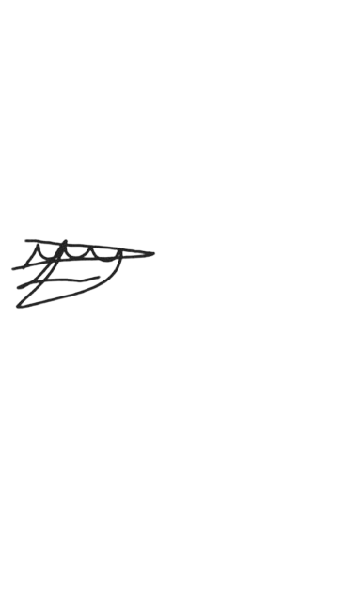

Signature: Signature:

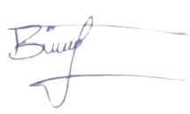

POTCHOLI Essossinam Bella BODJONA Essowaza-Môyô Mazabalo